1.1
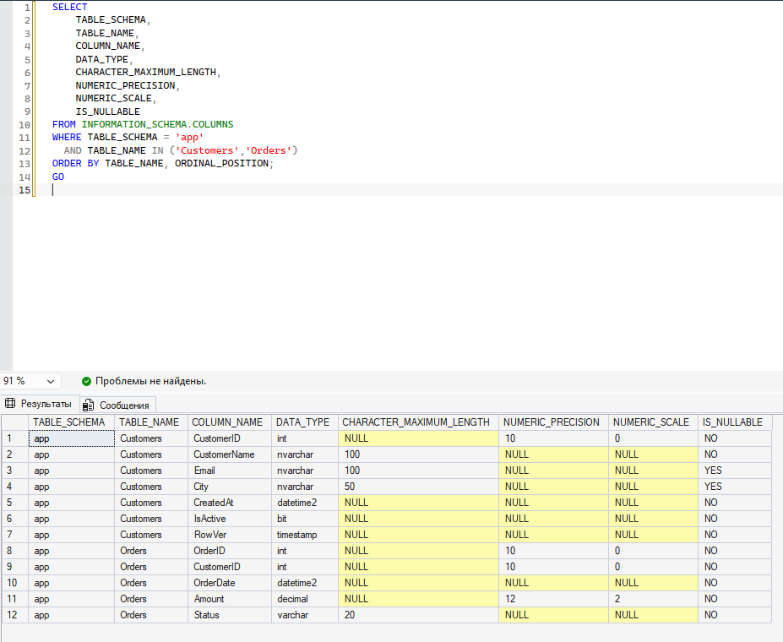
1.2
1.3
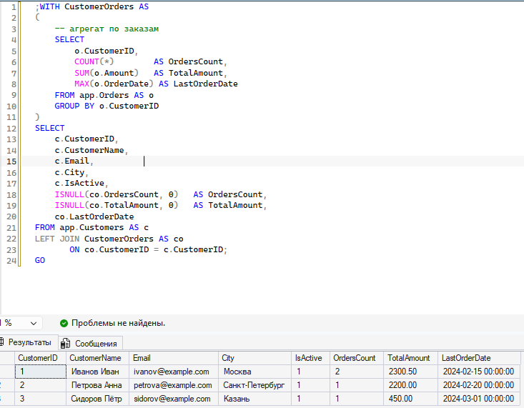
Задание 1. Аудит колонок и типов.
Сравнили «эталонный контракт» (табличная переменная @Contract) с фактической структурой (INFORMATION_SCHEMA.COLUMNS) через FULL OUTER JOIN, нашли три нарушения: переименование Email → Mail, смена типа DECIMAL → FLOAT, лишние/пропущенные колонки. Через CTE подготовили «плоский» набор данных для будущего представления. Вывод: аудит структуры — это сравнение эталона и факта, а FULL OUTER JOIN — базовый инструмент для поиска любых расхождений.
2.1
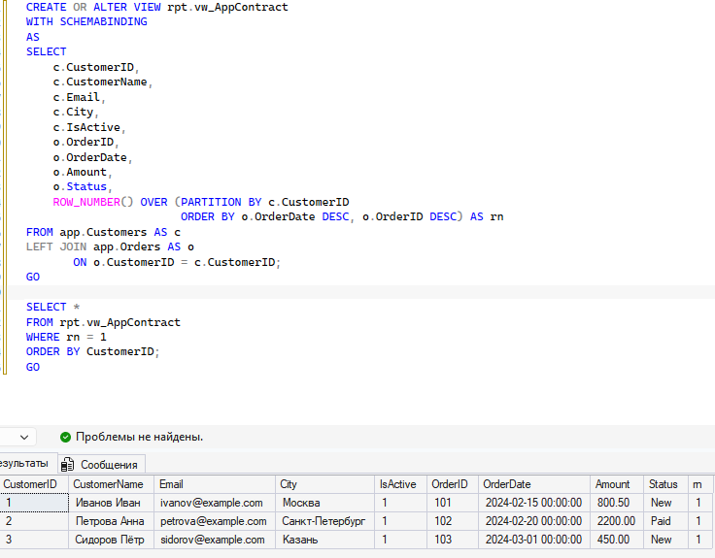

2.2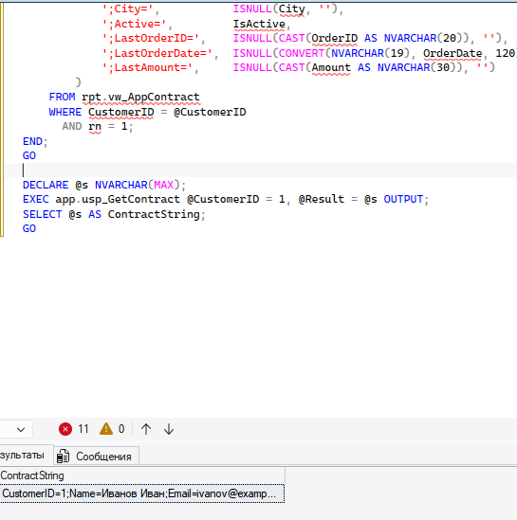
2.3
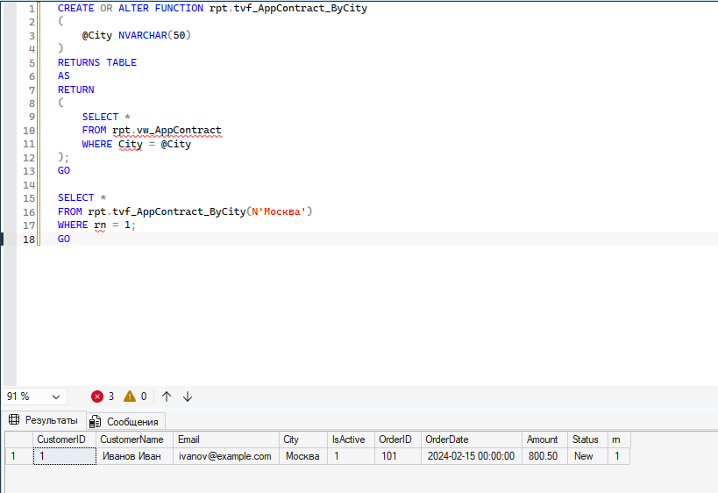
Задание 2. ROW_NUMBER + SCHEMABINDING + процедура + TVF.
Создали rpt.vw_AppContract с SCHEMABINDING — представление-контракт, защищённое от изменения базовых таблиц. ROW_NUMBER() OVER (PARTITION BY CustomerID ORDER BY OrderDate DESC) даёт «последнюю версию» заказа на клиента. Добавили usp_GetContract с OUTPUT-параметром (скалярная выжимка) и inline TVF для параметризованной фильтрации по городу. Вывод: SCHEMABINDING превращает представление в жёсткий контракт, а ROW_NUMBER — универсальный способ получить актуальную версию записи.
3.1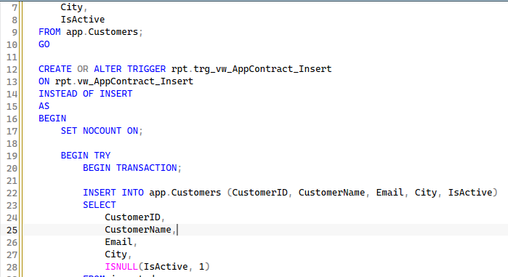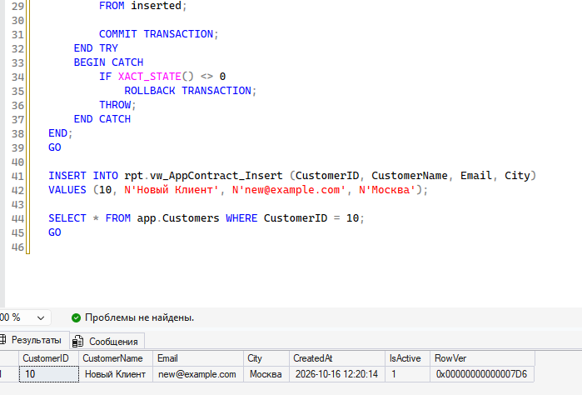
3.2
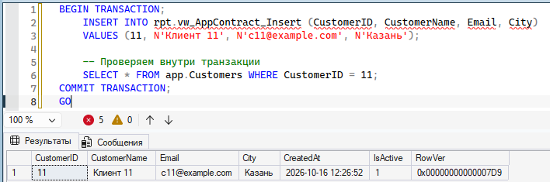

3.3
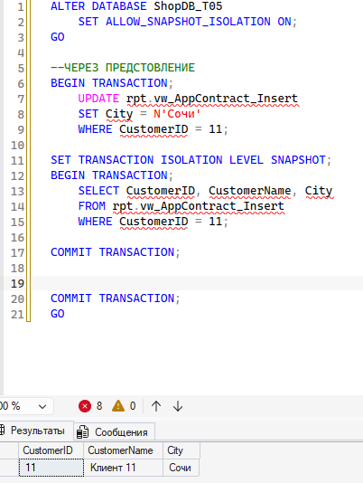
3.4
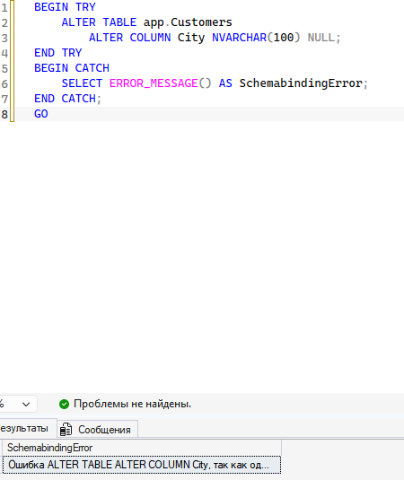
3.5
Задание 3. INSTEAD OF INSERT + транзакции + SNAPSHOT + deadlock.
Через INSTEAD OF INSERT триггер научили представление принимать запись и раскладывать её в app.Customers. Обернули запись в транзакцию с TRY/CATCH и THROW. Показали, что SNAPSHOT позволяет читателю не ждать писателя (читает старую версию из tempdb). Продемонстрировали, что SCHEMABINDING блокирует ALTER COLUMN, а deadlock через представление и базовую таблицу — обычное дело, потому что блокировки ставятся на таблицы, а не на представление. Вывод: представление — логическая абстракция, физически работают базовые таблицы; транзакции, изоляция и блокировки ведут себя так же, как без представления.
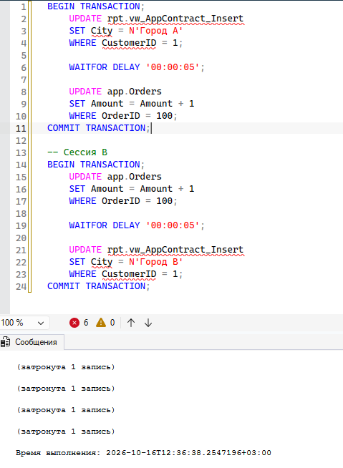
4.1
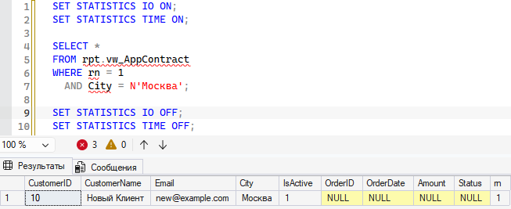

4.2
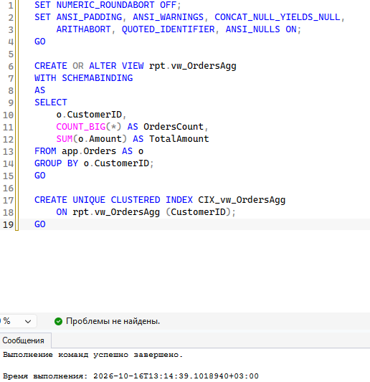
4.3
Задание 4. План, cost, indexed view, SARGability, Query Store.
Увидели расширение представления в плане (view expansion) и стоимость ROW_NUMBER. Построили indexed view rpt.vw_OrdersAgg с кластерным индексом по CustomerID — агрегаты по заказам материализованы. Показали, что SARGability требует WITH (NOEXPAND) и индекса по фильтруемой колонке. Query Store фиксирует регрессию после ALTER VIEW (indexed view теряет кластерный индекс). Пакетная вставка в app.Orders нагружает tempdb из-за пересчёта агрегатов. Вывод: indexed view ускоряет агрегаты, но требует NOEXPAND, поддержки индексов и стоит tempdb при записи.

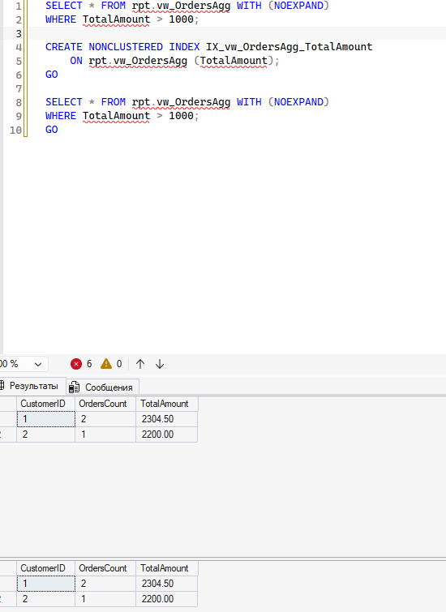
5.1
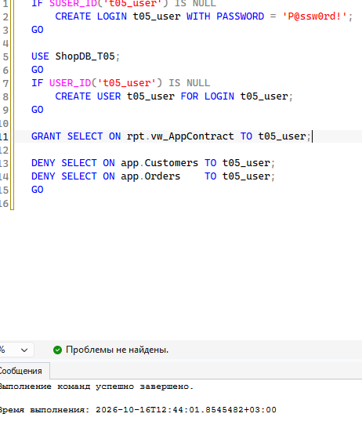
5.2
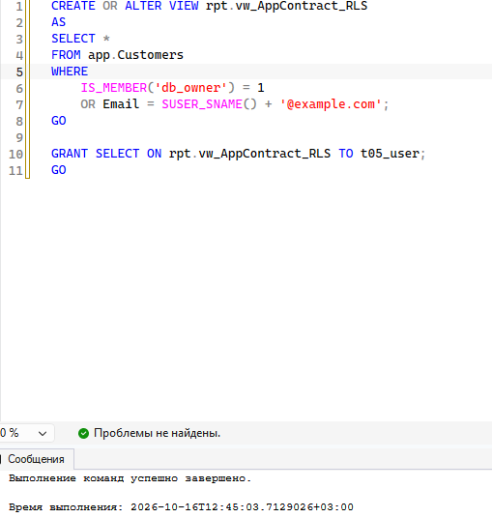Задание 5. GRANT/DENY, RLS, Audit, backup/restore.
Через GRANT SELECT ON представление + DENY SELECT ON базовые таблицы дали пользователю доступ только к представлению — классический приём «контракт через представление». RLS реализовали двумя способами: через WHERE в представлении и через SECURITY POLICY с FILTER/BLOCK предикатами. Audit настроили через SERVER AUDIT + DATABASE AUDIT SPECIFICATION на SELECT по представлению. Full + log backup, восстановление в другую БД, проверка indexed view через sys.indexes. Вывод: представление — естественная точка для разграничения доступа и RLS; indexed view корректно восстанавливается вместе с БД, если соблюдены требования к её созданию.

